

**Auf DIN A4 drucken**

**An Schnittmarken ausschneiden**

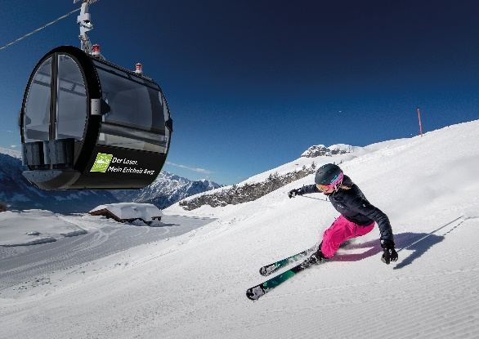

Dein Berg.Moment - Loser

Lichtersberg 84

8992 Altaussee

(T) +43 3622 71315

(E) [info@loser.at](mailto:info@loser.at)

(I) [www.loser.at](https://www.loser.at)



Dein Berg.Moment - Loser

Die neue 10er-Panoramabahn bietet einen atemberaubenden Rundblick und erlaubt ungestörten Pistenspaß ohne lange Wartezeiten. Skifahrer, Rodler und Winterwanderer gelangen rasch und komfortabel mit der barrierefreien Bahn auf den Berg.   
Viel Platz zum Gleiten, Carven und Schwingen finden Anfänger als auch Fortgeschrittene auf optimierten Pisten.